**Compte-Rendu TP01 Programmation Web**

**Exercice 1 :**

7. « Hello World ! » + « phpinfo »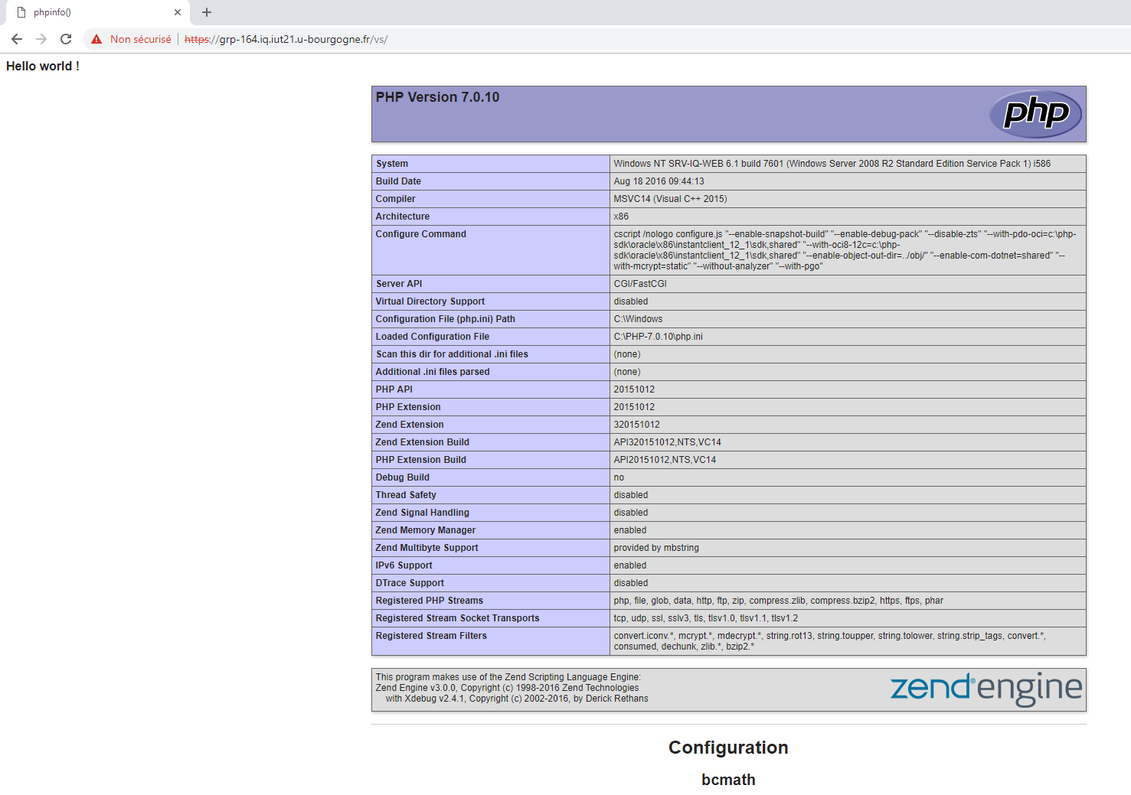

8. Mode debug :

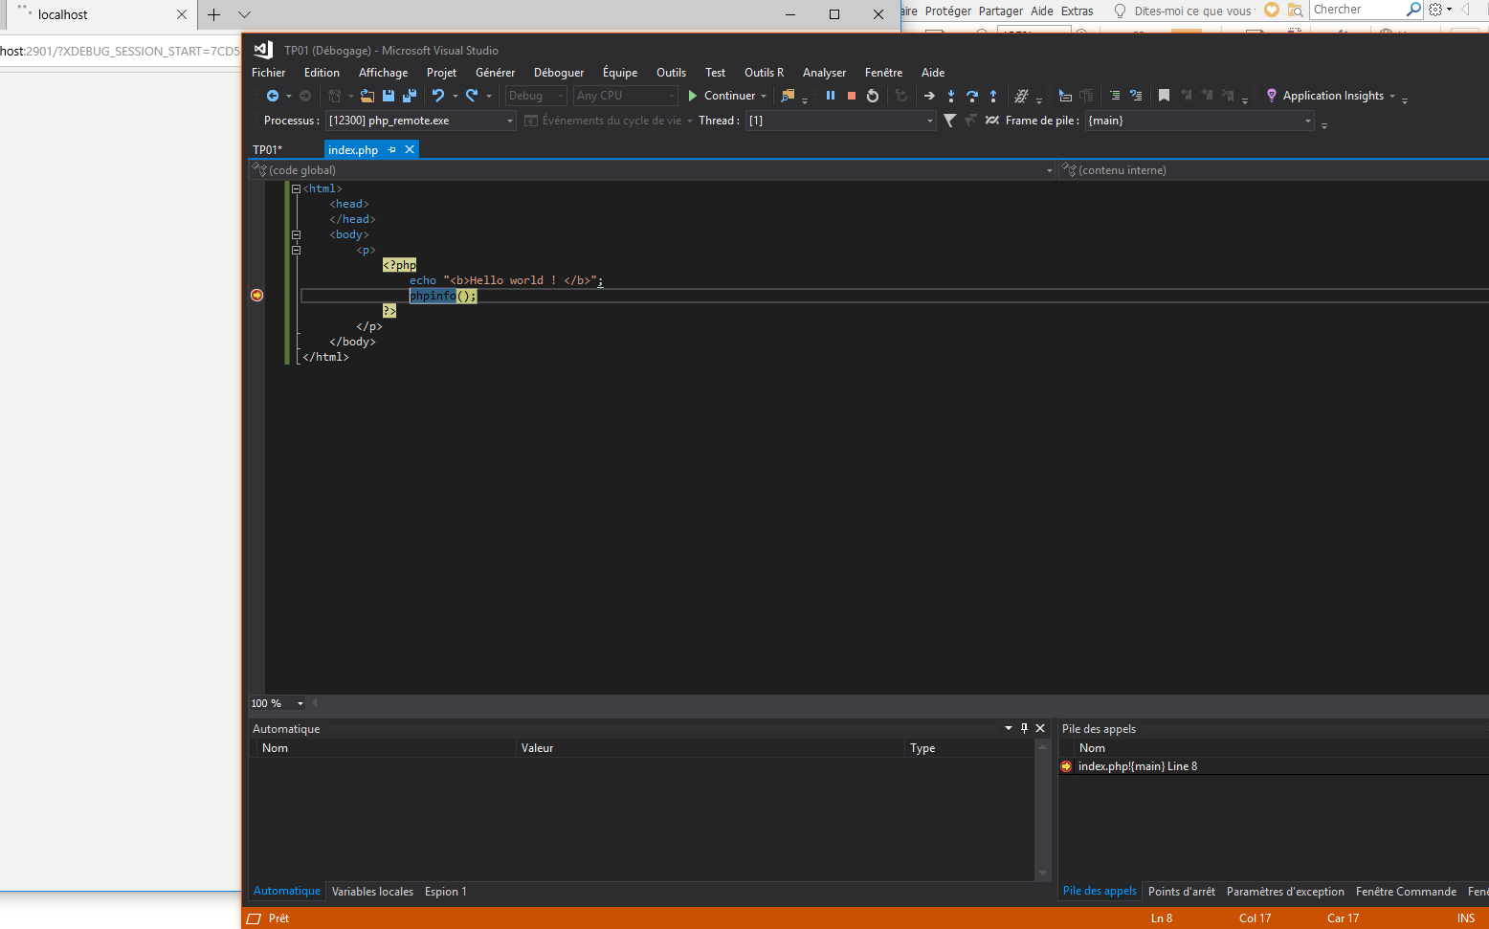

**Exercice 2 :**

3-4. Affichage « Hello World » depuis une fonction & 10 fois :

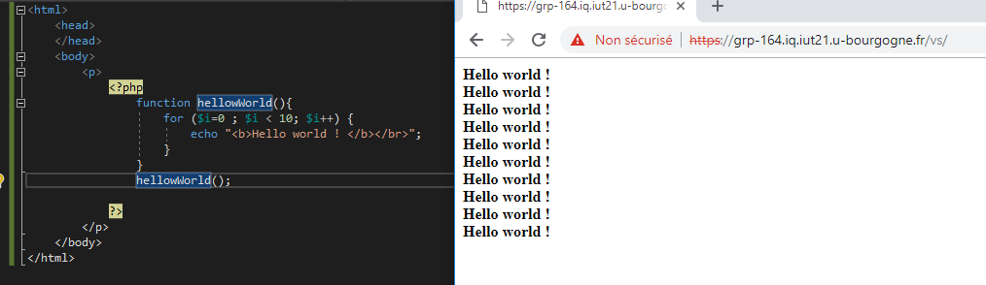

**Exercice 3 :**

1. Années bissextiles.

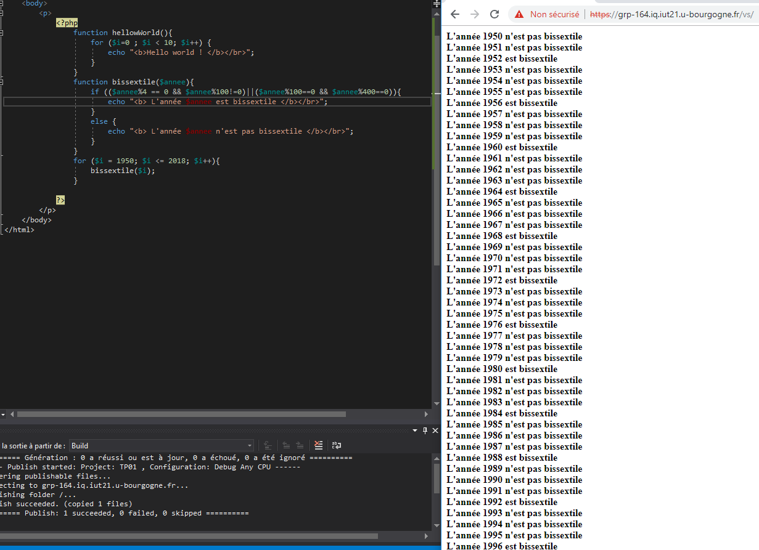

1. Tables multiplications.  
   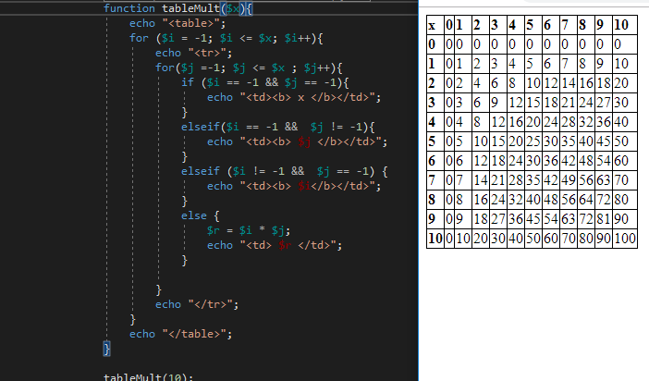
2. Bonus :

